Исследование механизмов образования амилоидных нанофибрилл с использованием бактериальных систем
Толстова А.П. Кузьмина Н.В.
В данной работе изучается формирование амилоидных фибрилл сигма70 субъединицы РНК полимеразы кишечной палочки а также ее модификаций в водно-солевом растворе с помощью пакета программ молекулярной динамики Gromacs в силовом поле Amber99-ildn с заданной концентрацией ионов.
Известно, что в околофизиологических условиях сигма70 субъединицы РНК полимеразы кишечной палочки образуют амилоидные фибриллы. Этот процесс был изучен с помощью атомно-силовой микроскопии[1,2]. Результаты представлены на Рис.1 .
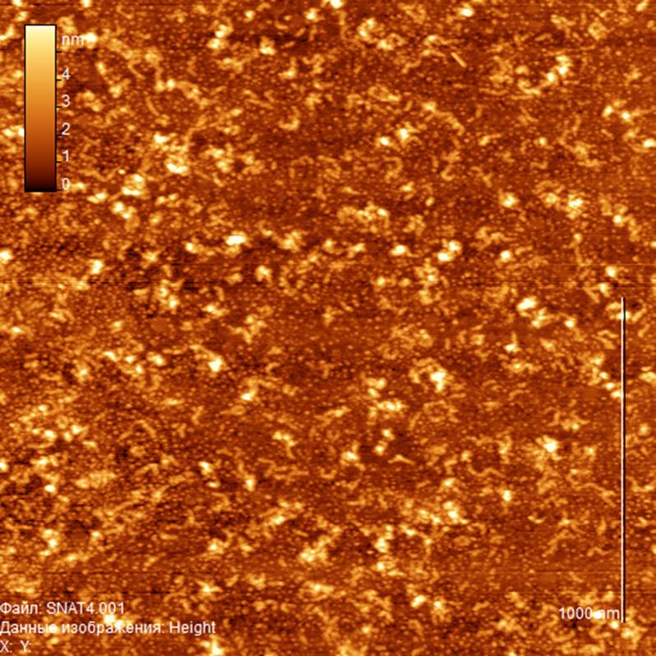
Рис.1. АСМ-изображение фибрилл сигма-субъединицы на графите
На данном изображении видно три типа структур: палочкоообразные и червеобразные полимеры и глобулярные мономеры или димеры.
Задачей данной работы было получить адекватную модель фибриллообразования этих белков, объясняющую данные эксперимента.
Нужно отметить, что амилоидные фибриллы исследуются учеными всего мира уже давно, однако механизм фибриллообразования до конца еще не ясен, а существующие модели - всего лишь гипотезы. Получить первую в мире подробную атомистическую модель полимеризации амилоидного белка - весьма актуальная задача в области молекулярной биологии.
Процесс моделирования димеризации выбранного белка можно разбить на следующие стадии:
- Подготовка системы. Выбор структуры из pdb-банка структур, расположение белков относительно друг друга на требуемом расстоянии (обычно порядка характерного размера молекулы) построение топологии белков, добавление воды и ионов. Взаимное расположение белков имеет несколько вариантов, чтобы рассмотреть все возможные варианты димеризации.
- Молекулярно-динамическая симуляция системы с периодическими границами. Времена симуляции - 50-100 нс или меньше, до факта димеризации (стабильном удержании белков рядом друг с другом, образование водородных связей)
- Оценка адекватности результатов - анализ явных артефактов (белок денатурировал (выход гидрофобного ядра белка в растворитель либо расплетение альфа-спирали), белки разошлись в растворителе, слишком быстрое движение белков друг к другу). Исправление ошибок в силовом поле, повлекших за собой неадекватное моделирование.
- Анализ полученной конформации и поиск сайтов связывания. Сравнение сайтов связывания разных вариантов системы (разных вариантов взаимного расположения белков)
- Добавление к системе еще одной молекулы сигма субъединицы и получение тримеров, и т.д.
Стартовая структура для моделирования была получена из PDB-банка структур , а именно из структуры сигма70 голоэнзима 4IGC полученного методом РСА с разрешением 3,70 Å [3]. Оба варианта сигма-субъединицы, представленные в pdb-файле, имели пропуски, был выбран наиболее полный вариант, в котором отсутствовали аминокислоты с 1по 5, с 66 по 94 и с 155 по 211 (Рис.2). Заряд такого белка был -12 е, тогда как заряд целого белка -44е.
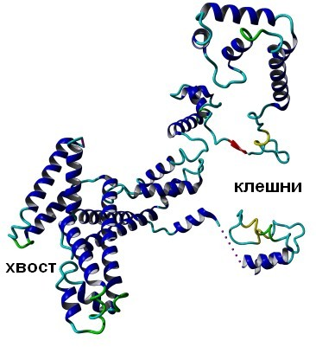
Рис.2. PDB-структура сигма-субъединицы
Компьютерные модели строились в программном пакете Gromacs 4.6.5 [4,5] с силовым полем Amber99sb-ildn [6].
Все варианты систем белков окружались водно-солевым раствором, модель воды TIP3P, с концентрацией NaCl 20мМ и MgCl₂ 5мМ. Расстояние между белками в начальных позициях составляли не меньше 1,5 нм для димеров, и не меньше 3 нм в случае последующей полимеризации. Радиус обрезания кулоновских и вандерваальсовых сил составлял 1 нм. Все модели подвергались энергенической минимизации в 1000 шагов и уравновешиванию в NVT и NPT ансамблях по 100пс с двумя энергетическими группами.

О контакте судили с помощью приложения Contact Map, VMD [8].

Для получения димеров сигма-70 субъединицы было составлено 6 вариантов взаимного расположения молекул, проводилось моделирование каждого из них в течение 40 нс (См. Таблицу 1 в конце файла).
Димеризация возникла только в двух случаях, условно называемых взаимодействием "хвостов" и "клешней" (см. Рис.2) . Для дальнейшего исследования был выбран вариант с наибольшим количеством контактов (Рис.3), а именно взаимодействие хвостов. Надо сразу же отметить, что все варианты взаимодействия димеров друг с другом или димеров с мономерами происходили за счет взаимодействия клешней, реализуя второй вариант димеризации.
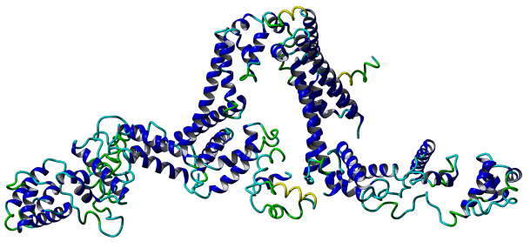
Рис.3. Димер сигма-субъединицы
Было построено 4 варианта расположения двух димеров друг относительно друга и 3 варианта взаимного расположения мономера и димера (См Таблицу 2 в конце файла). В среднем минимальное расстояние между молекулами составляло 4 нм. Перед началом моделирования мономер моделировался в течение 100нс, а димер в течение 40 нс. Моделирование димеров с димерами и димеров с мономерами длилось 70 нс.
Во всех трех вариантах систем димер-мономер наблюдалось взаимодействие клешней, в случае систем димер-димер 2 варианта показали взаимодействие клешней (Рис.4), в двух других случаях никакого взаимодействия не наблюдалось. Следует отметить, что в случае систем димер-димер наблюдается закрученность получаемого полимера,
причем угол между димерами медленно увеличивается со временем, а глобулы, образованные хвостами белков, повернуты друг относительно друга на угол примерно в 90°, т.е. имеет место спирализация полибелковой цепи. Такая структура очень напоминает полученные в эксперименте in vitro бусины на нити в червеобразных структурах(см Рис.1). Было выдвинуто предположение, что в дальнейшем полученая нить суперспирализуется с образованием жестких палочек, хорошо видных в эксперименте.
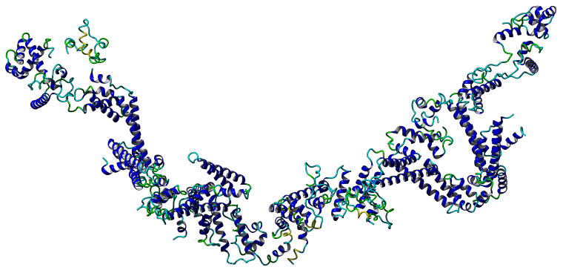
Рис.4. фибрилла сигма-субъединицы, образованная из двух димеров

Таким образом, были выяснены предполагаемые места связывания молекул при димеризации и предложена модель образования фибрилл сигма70 субъединицы РНК полимеразы кишечной палочки.

Ссылки.

[1] AFM study of Escherichia coli RNA polymerase subunit aggregation Evgeniy V. Dubrovin, Olga N.Koroleva, Yulia A. Khodak, Natalia V.Kuzmina, Igor V.Yaminsky, Valeriy L. Drutsa. Nanomedicine: Nanotechnology, Biology, and Medicine 8 (2012) 54-62

[2] The Model of Amyloid Aggregation of Escherichia coli RNA Polymerase σ⁷⁰
Subunit Based on AFM Data and In Vitro Assays Olga N. Koroleva, Evgeniy V. Dubrovin, Yulia A. Khodak, Natalia V.Kuzmina, Igor V.Yaminsky, Valeriy L. Drutsa Cell Biochemistry and Biophysics, 66 (2013) № 3, 623-636

[3] X-ray crystal structure of Escherichia coli RNA polymerase σ70 holoenzyme. Murakami KS. J Biol Chem. 2013 Mar 29;288(13):9126-34
[4] Van der Spoel D, van Drunen R, Berendsen H J C. GROningen MAchine for Chemical Simulation. Department of Biophysical Chemistry, BIOSON Research Institute, Nijenborgh 4NL-9717 AG, Groningen; 1994.
[5]Hess B, Kutzner C, van der Spoel D, Lindahl E: GROMACS 4: algorithms for highly effcient load-balanced, andscalable molecular simulation. J Chem Theory Comput 2008, 4:435-447
[6] Hornak V,Abel R,Okur A,Strockbine B,Roitberg A,Simmerling C. Comparison of multiple Amber force fields and development of improved protein backbone parameters. Proteins 2006; 65: 712–725.
[7] A. Fiser, and A. Sali, Bioinformatics, (2003) 19, 2500-01
[8] VMD - Visual Molecular Dynamics. William Humphrey, Andrew Dalke, and Klaus Schulten. Journal of Molecular Graphics, 14:33-38, 1996.

Приложение 1.
Таблица 1. Начальные и конечные конформации сигма-субъединиц для димеризации
Description | Initial position | Final position | Contact sites
Monomer & monomer, claws interact | 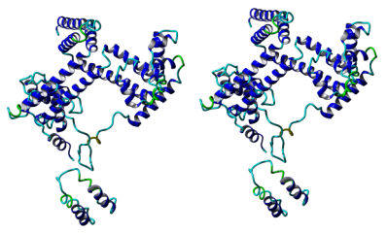 | 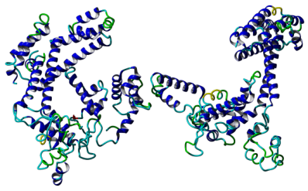 | 477GLU - 581ASP  482GLU - 567MET  484ALA - 555GLU
Monomer & monomer, claws and tail interact | 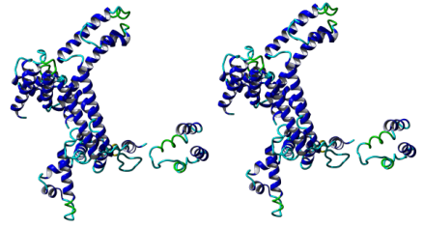 | 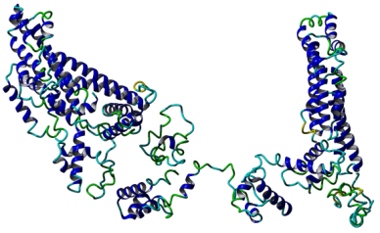 | 536THR - 10LYS, 11VAL, 14THR  606VAL - 53ILE
Monomer & monomer, claws interact | 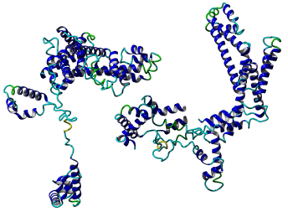 | 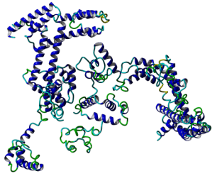 | 451ARG – 606VAL, 605GLU  452ILE – 606VAL  499LYS – 522PHE
Monomer & monomer,  tails interact | 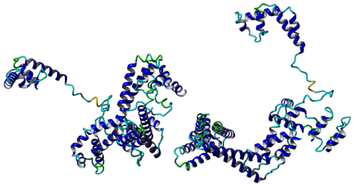 | 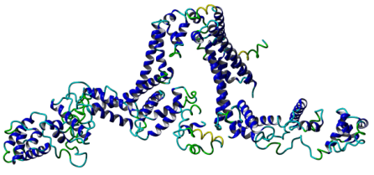 | 306PHE – 318ALA, 319ALA, 321ALA  309ASN, 310GLY – 319ALA  309ASN – 322MET  316PHE – 321ALA, 322MET  315TRP – 322MET, 323ASN
Monomer & monomer | 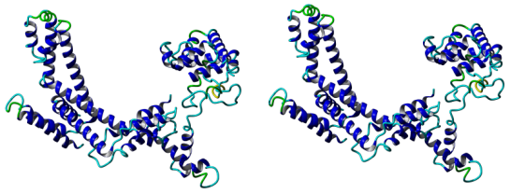 | 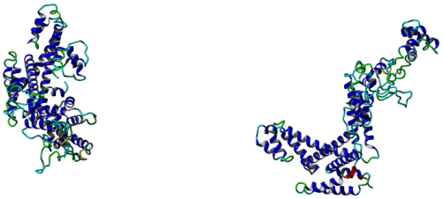

Таблица 2. Начальные и конечные конформации сигма-субъединиц для полимеризации
Description | Initial position | Final position | Contact sites
Dimer & monomer | 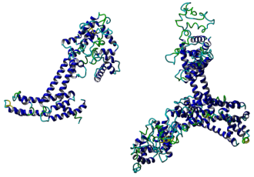 | 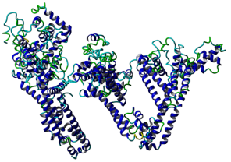 | 149ASP – 471LEU, 475GLY, 476ARG  150ARG,151VAL – 475GLY, 476ARG  213ASP, 214PRO – 489MET, 490PRO, 491GLY  467SER – 520GLY
Dimer & monomer | 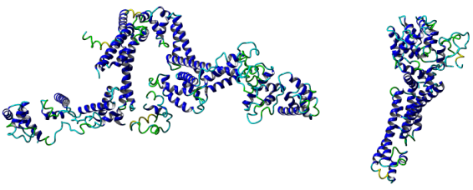 | 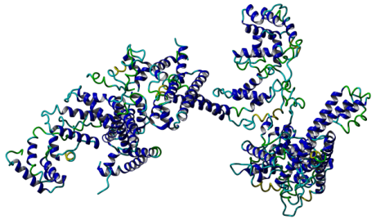 | 24TYR, 25ALA – 443ILE, 444ALA,445ASP,446GLN  26GLU, 28ASN, 29ASP – 44ALA, 443ILE  34ASP – 475GLY  35ILE – 472GLN  36VAL – 468ARG
Dimer & monomer | 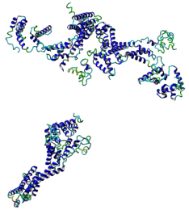 | 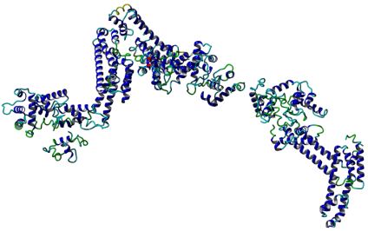
Dimer & dimer | 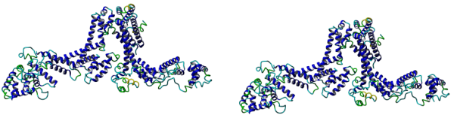 | 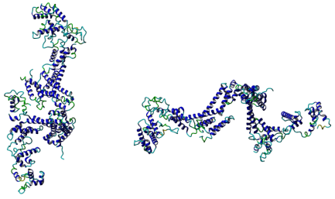
Dimer & dimer,  claws interact | 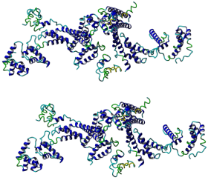 | 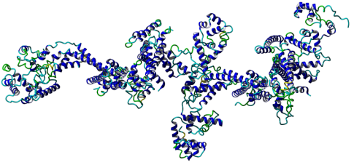 | 104GLU – 397ARG, 398GLY, 399LEU  105MET – 398GLY,399LEU, 448ARG, 449THR  106GLY – 448ARG, 449THR, 503GLU, 504PRO, 505ILE  107THR – 504PRO, 505ILE  110LEU – 497VAL, 500ILE  11LEU – 533ASP  112THR – 532LEU, 535 ALA  404LEU – 451ARG, 452ILE  408GLY – 452ILE
Dimer & dimer | 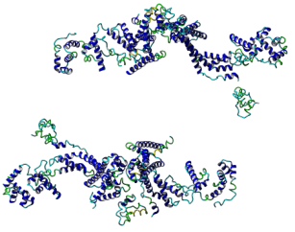 | 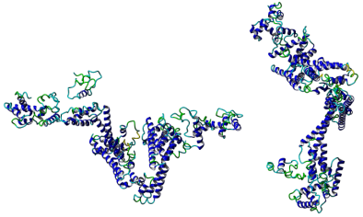
Dimer & dimer | 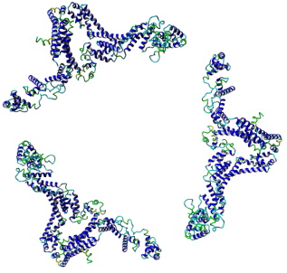 | 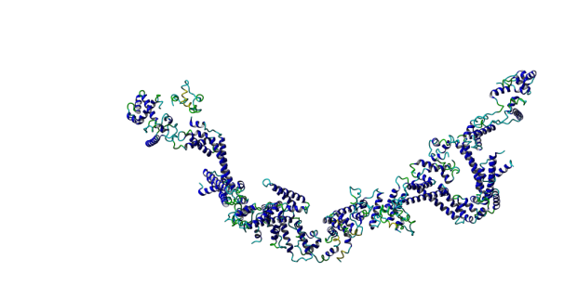 | 609SER – 574GLU,575GLU, 576VAL  607LEU – 574GLU

